Sztuczna inteligencja i systemy ekspertowe

Zadanie 2: Poprawa lokalizacji UWB

1. Cel

Celem zadania było napisanie programu, który będzie umożliwiał stworzenie sztucznej sieci neuronowej pozwalającej na korygowanie niedokładnych wyników pomiarów lokalizacji robota oraz zbadanie skuteczności korygowania tych pomiarów za pomocą różnych wariantów sztucznej sieci neuronowej.

1. Wyniki

Do napisania programu realizującego zadanie został użyty język Python oraz biblioteka TensorFlow.

|  |  |  |  |
| --- | --- | --- | --- |
| Liczba warstw ukrytych | 1 | 2 | 3 |
| Liczba neuronów w poszczególnych warstwach ukrytych | 6 | 6, 4 | 6, 4, 4 |
| Funkcja aktywacji w warstwach ukrytych | relu | relu | relu |
| Inicjalizacja wag | HeNormal | HeNormal | HeNormal |
| Optymalizator | Adam | Adam | Adam |
| Tempo uczenia się | 0.0001 | 0.0001 | 0.0001 |
| Liczba epok | 20 | 20 | 20 |

Wykresy MSE (Błąd średniokwadratowy)

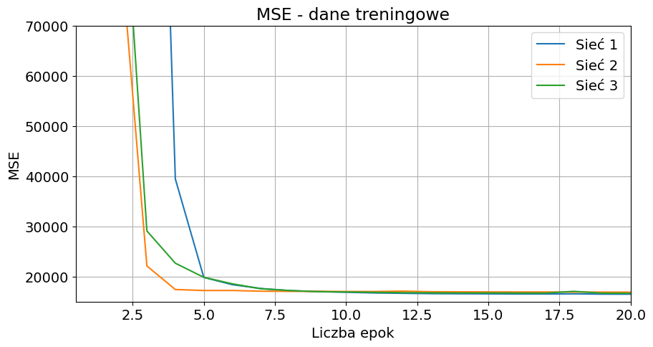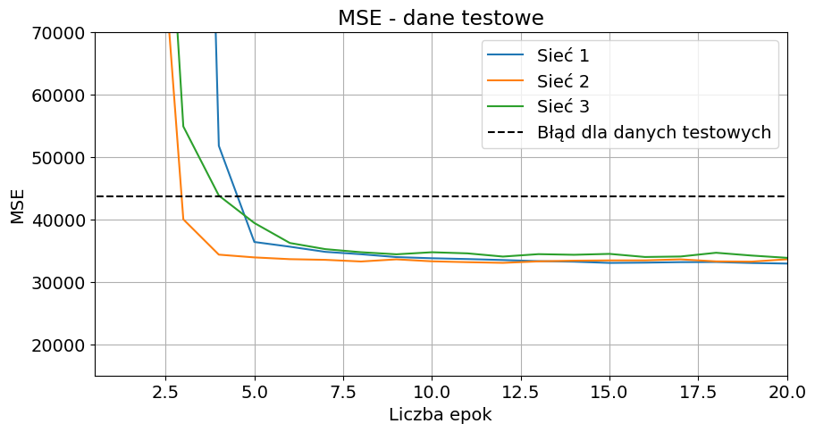

Wykres dystrybuanty błędów dla skorygowanych

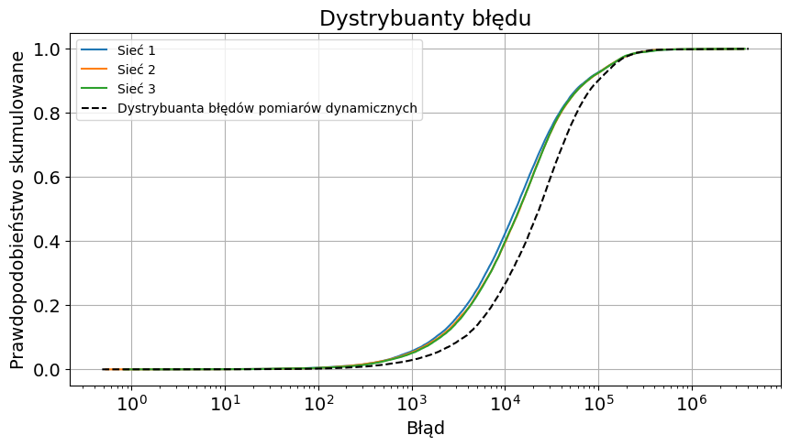

Wykres skorygowanych wartości pomiarów dynamicznych dla najlepszej sieci – sieci z 1 warstwą ukrytą

